***В Е С Т Н И К***

Общественно-политическая газета Октябрьского сельсовета

***Д Е П У Т А Т А***

**№ 289**

**от 17.12.2019 года**

**ПЕРИОДИЧЕСКОЕ ПЕЧАТНОЕ ИЗДАНИЕ, СОЗДАННОЕ  
РЕШЕНИЕМ ОКТЯБРЬСКОГО СЕЛЬСКОГО**

**СОВЕТА ДЕПУТАТОВ**

**СЕГОДНЯ В НОМЕРЕ:**

**Нормативные правовые акты Октябрьского сельсовета**

***1. Решение Октябрьского сельского Совета депутатов № 13/52 от 16.12.2019 г. «Об объявлении конкурса по отбору кандидатур на должность Главы Октябрьского сельсовета».***

***2. Решение Октябрьского сельского Совета депутатов № 13/53 от 16.12.2019 г. «О назначении членов конкурсной комиссии для проведения конкурса по отбору кандидатур на должность главы Октябрьского сельсовета».***

***3. Постановление Администрации Октябрьского сельсовета № 71-п от 16.12.2019 года «Об определении мест для выгула домашних животных на территории Октябрьского сельсовета Богучанского района Красноярского края».***

***4. Постановление Администрации Октябрьского сельсовета № 72-п от 16.12.2019 года «Об утверждении муниципальной программы Капитальный ремонт жилых домов муниципального жилого фонда Октябрьского сельсовета на 2020 год».***

***5. Объявление о проведении конкурса по отбору кандидатур на должность Главы Октябрьского сельсовета.***

**clip_image002**

ОКТЯБРЬСКИЙ СЕЛЬСКИЙ СОВЕТ ДЕПУТАТОВ

БОГУЧАНСКОГО РАЙОНА

КРАСНОЯРСКОГО КРАЯ

РЕШЕНИЕ

16.12.2019 г. п. Октябрьский № 13/52

**Об объявлении конкурса по отбору**

**кандидатур на должность Главы**

**Октябрьского сельсовета**

В соответствии с частью 2.1 ст. 36 Федерального закона от 06.10.2003 № 131-ФЗ «Об общих принципах организации местного самоуправления в Российской Федерации», Положением о порядке проведения конкурса по отбору кандидатур на должность Главы Октябрьского сельсовета, утверждённым решением Октябрьского сельского Совета депутатов от 05.10.2019 № 3/12, п. 2 ст. 6, руководствуясь п. 4 ст. 11, ст. 12 Устава Октябрьского сельсовета Богучанского района Красноярского края, Октябрьский сельский Совет депутатов

**РЕШИЛ:**

1. Объявить конкурс по отбору кандидатур на должность Главы Октябрьского сельсовета.
2. Проведение конкурса назначить на 22 января 2020 года по адресу: Красноярский край, Богучанский район, п. Октябрьский, ул. Победы 12-А, кабинет главы Октябрьского сельсовета, в 11 часов по местному времени.
3. Утвердить текст объявления о проведении конкурса по отбору кандидатур на должность Главы Октябрьского сельсовета и условиях конкурса, согласно приложению.
4. Опубликовать текст объявления о проведении конкурса по отбору кандидатур на должность Главы Октябрьского сельсовета в печатном издании «Вестник депутата», разместить на официальном сайте администрации Октябрьского сельсовета www.[oktyabrsky-adm.ru](http://oktyabrsky-adm.ru/).
5. Ответственным за приём документов от кандидатов, их регистрацию назначен специалист 1 категории Октябрьского сельсовета Волощук Аллу Веденеевну.
6. Контроль за исполнением настоящего решения возложить на председателя Октябрьского сельского Совета депутатов Вализер Зиниру Каимовну.
7. Настоящее решение вступает в силу со дня его официального опубликования в печатном издании «Вестник депутата» и подлежит размещению на официальном сайте администрации Октябрьского сельсовета www.[oktyabrsky-adm.ru](http://oktyabrsky-adm.ru/).

Председатель Октябрьского сельского

Совета депутатов З.К. Вализер

И.о. Главы Октябрьского сельсовета С.В. Щепко

Приложение к решению Октябрьского сельского Совета депутатов

от «16» декабря 2019 № 13/52

ОБЪЯВЛЕНИЕ

Решением Октябрьского сельского Совета депутатов Богучанского района Красноярского края от 16.12.2019 № 13/52 на 22 января 2020 года объявлен конкурс по отбору кандидатур на должность Главы Октябрьского сельсовета.

Приём документов от граждан, желающих принять участие в конкурсе, будет осуществляться с 18 декабря 2019 года по 16 января 2020 года в Администрации Октябрьского сельсовета, в кабинете заместителя главы Октябрьского сельсовета в рабочие дни с 9-00 до 13-00 и с 14-00 до 17-00 часов по местному времени специалистом Октябрьского сельсовета Волощук Аллой Веденеевной.

Телефон для справок: 38-525.

Для участия в конкурсе кандидат представляет лично следующие документы:

1) личное заявление на участие в конкурсе;

2) собственноручно заполненную и подписанную анкету с приложением фотографий 4 х 5 см, 3 шт.

3) паспорт или заменяющий его документ;

4) документы, подтверждающие профессиональное образование, стаж работы и квалификацию (при наличии):

-документ о профессиональном образовании;

-трудовую книжку или иной документ, подтверждающий трудовую (служебную) деятельность гражданина;

5) документ, подтверждающий предоставление Губернатору Красноярского края сведений о своих доходах, об имуществе и обязательствах имущественного характера, а также сведения о доходах, об имуществе и обязательствах имущественного характера своих супруги (супруга) и несовершеннолетних детей (указанные сведения направляются Кандидатом путем заказного почтового отправления с описью вложений или лично в уполномоченный государственный орган Красноярского края по профилактике коррупционных и иных правонарушений);

6) справку об отсутствии (наличии) судимости и (или) факта уголовного преследования либо о прекращении уголовного преследования.

Также подаются копии документов, указанных в подпунктах 3 и 4 настоящего пункта.

По желанию кандидата им могут быть представлены документы о дополнительном профессиональном образовании, о присвоении ученой степени, ученого звания, о награждении наградами и присвоении почетных званий и иные документы, характеризующие его личность, профессиональную подготовку.

В качестве конкурсного задания кандидат представляет разработанную им программу действий, направленную на улучшение социально-экономической ситуации в муниципальном образовании Октябрьский сельсовет (далее - Программа).

Программа обязательно должна содержать:

1) оценку текущего социально-экономического состояния муниципального образования Октябрьский сельсовет;

2) описание основных социально-экономических проблем муниципального образования Октябрьский сельсовет;

3) комплекс предлагаемых кандидатом мер, направленных на улучшение социально-экономического положения и решение основных проблем муниципального образования Октябрьский сельсовет;

4) предполагаемую структуру администрации Октябрьского сельсовета;

5) предполагаемые сроки реализации Программы.

Программа подписывается кандидатом и представляется Комиссии в день проведения конкурса.

При заполнении анкет руководствоваться Методическими рекомендациями по заполнению анкеты при участии в конкурсе, приеме на должность, поступлении на государственную службу Российской Федерации или муниципальную службу в Российской Федерации, разработанные управлением кадров и государственной службы Губернатора Красноярского края.

Порядок проведения конкурса, формы необходимые для участия в конкурсе документов утверждены решением Октябрьского сельского Совета депутатов от 05.10.2019 № 3/12 «Об утверждении Положения о порядке проведения конкурса по отбору кандидатур на должность Главы Октябрьского сельсовета», опубликованы в печатном издании «Вестник депутата» от 05.10.2019 № 279 и размещены на официальном сайте администрации Октябрьского сельсовета www.[oktyabrsky-adm.ru](http://oktyabrsky-adm.ru/).

С печатным изданием «Вестник депутата» можно ознакомиться в Администрации Октябрьского сельсовета.

**clip_image002**

ОКТЯБРЬСКИЙ СЕЛЬСКИЙ СОВЕТ ДЕПУТАТОВ

БОГУЧАНСКОГО РАЙОНА

КРАСНОЯРСКОГО КРАЯ

Р Е Ш Е Н И Е

16.12.2019 п. Октябрьский № 13/53

**О назначении членов конкурсной комиссии**

**для проведения конкурса по отбору кандидатур**

**на должность главы Октябрьского сельсовета**

В соответствии с частью 2.1 ст.36 Федерального закона от 06.10.2003 № 131-ФЗ «Об общих принципах организации местного самоуправления в Российской Федерации», Положением о порядке проведения конкурса по отбору кандидатур на должность Главы Октябрьского сельсовета, утверждённым решением Октябрьского сельского Совета депутатов от 05.10.2019 № 3/2, п. 2 ст. 6, руководствуясь п. 4 ст. 11, ст. 12 Устава Октябрьского сельсовета, Богучанского района, Красноярского края, Октябрьский сельский Совет депутатов РЕШИЛ:

1.Назначить членами конкурсной комиссии для проведения конкурса по отбору кандидатур на должность Главы Октябрьского сельсовета следующих граждан**:**

**-** Белова Олега Степановича – Председатель.

**-** Иванова Юрия Николаевича.

2.Контроль за исполнением решения возложить на председателя Октябрьского сельского Совета депутатов.

3. Настоящее решение подлежит официальному опубликованию в газете «Вестник депутата» и вступает в силу в день, следующий за днем официального опубликования.

Председатель сельского

Совета депутатов З.К.Вализер

И.о. Главы Октябрьского сельсовета С.В.Щепко

**АДМИНИСТРАЦИЯ ОКТЯБРЬСКОГО СЕЛЬСОВЕТА**

**БОГУЧАНСКОГО РАЙОНА**

**КРАСНОЯРСКОГО КРАЯ**

**ПОСТАНОВЛЕНИЕ**

16.12.2019 п. Октябрьский № 71-п

**Об определении мест для выгула**

**домашних животных на территории**

**Октябрьского сельсовета Богучанского**

**района Красноярского края**

В соответствии с Федеральным законом от 06.10.2003 № 131-ФЗ «Об общих принципах организации местного самоуправления в Российской Федерации», ст.8, ФЗ-489 «Об ответственном обращении с животными и о внесении изменений в отдельные законодательные акты Российской Федерации», от 27.12.2018, Уставом Октябрьского сельсовета, Федеральным законом    от 14 мая 1993 года N 4979-1 «О ветеринарии», Правил благоустройства территории Октябрьского сельсовета, администрация Октябрьского сельсовета постановляет:

**1.** Определить временные места для выгула домашних животных на территории Октябрьского сельсовета Богучанского района Красноярского края с установлением табличек (Приложение 3) согласно (Приложения 1 и 2):

1) Лесной массив в районе ул.Северной, 580 метров от ул.Победы вверх по ул.Советской. Широта 54,448, долгота 97,528.

2) Второй километр автодороги п.Октябрьский - с.Богучаны. Широта 57,434, долгота 97,514.

3) Улица Заречная в районе дома №3, широта 57,440, долгота 97,503.

4) Пустырь между улицами: Победы, Центральная, Строителей, 2-я Советская, Широта 57,446, долгота 97,506.

5) Первый километр автодороги п.Октябрьский - с.Богучаны..

**2.** Появление с домашними животными запрещается:

1) на детских и спортивных площадках;

2) на территории парков, скверов, местах массового отдыха;

3) на территориях детских, образовательных и лечебных учреждений;

4) на территориях, прилегающих к объектам культуры;

5) в магазинах, кроме специализированных объектов для совместного с животными посещения.

Действие настоящего пункта не распространяется на собак-поводырей.

**3.** Выгул домашних животных допускается только под присмотром их владельцев.

**4.** За нарушения требований, указанных в п.п. 1-3 настоящего постановления, владельцы домашних животных привлекаются к административной ответственности в порядке, предусмотренном действующим законодательством.

**5.** Настоящее решение вступает в силу со дня, следующего за днем опубликования в периодическом печатном издании «Вестник депутата».

**6.** Контроль за исполнением настоящего постановления оставляю за собой.

И.о. Главы Октябрьского сельсовета Щепко С.В.

**М Е С Т О**

**В Ы Г У Л А**

**С О Б А К**

**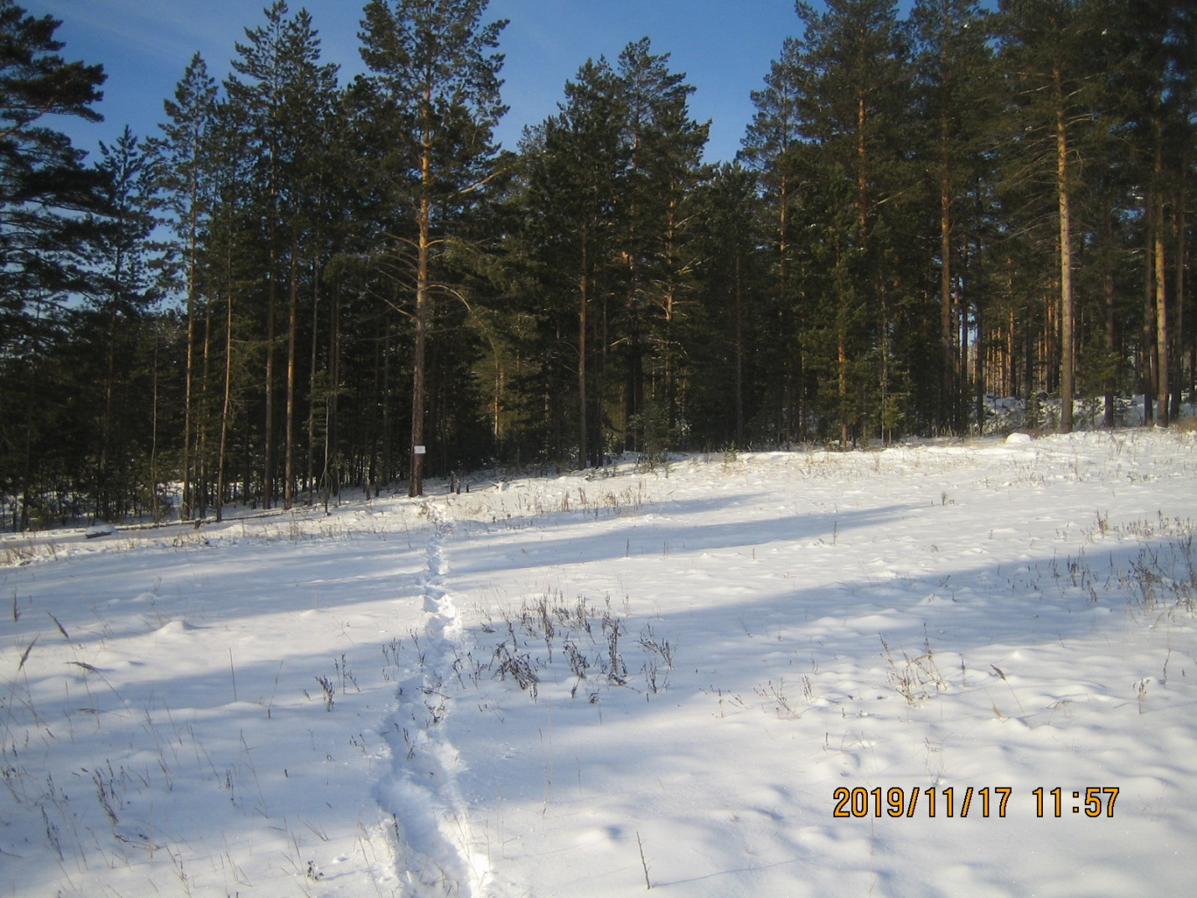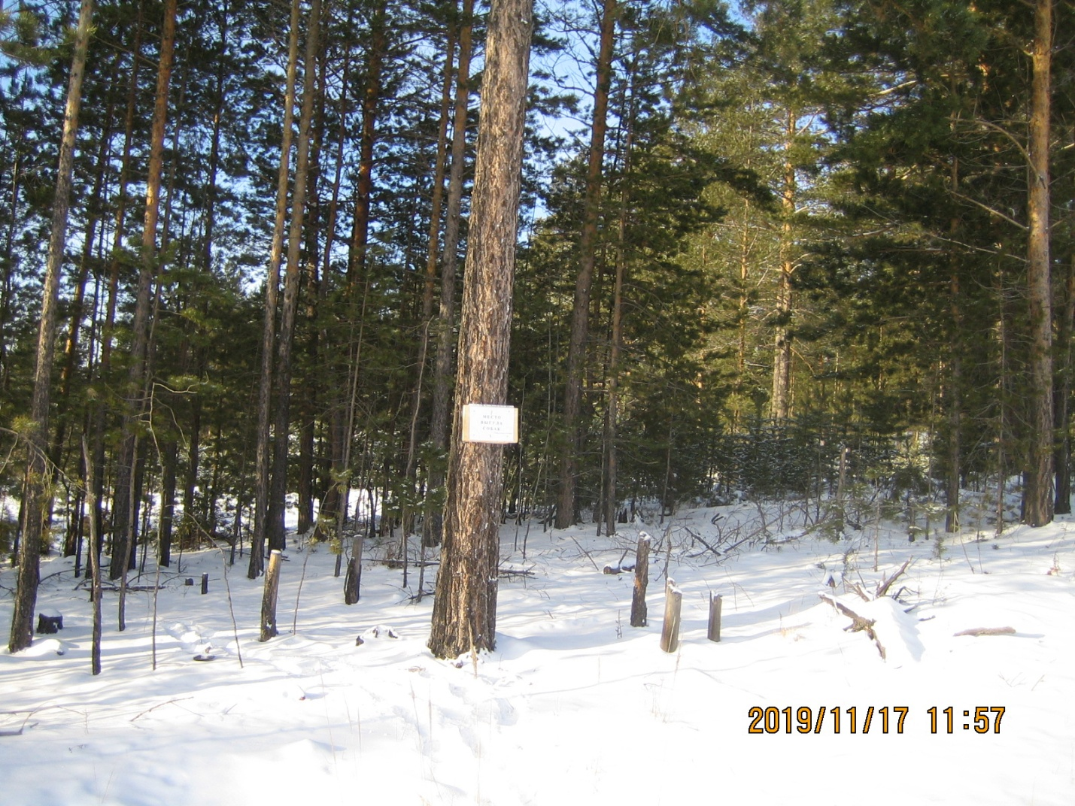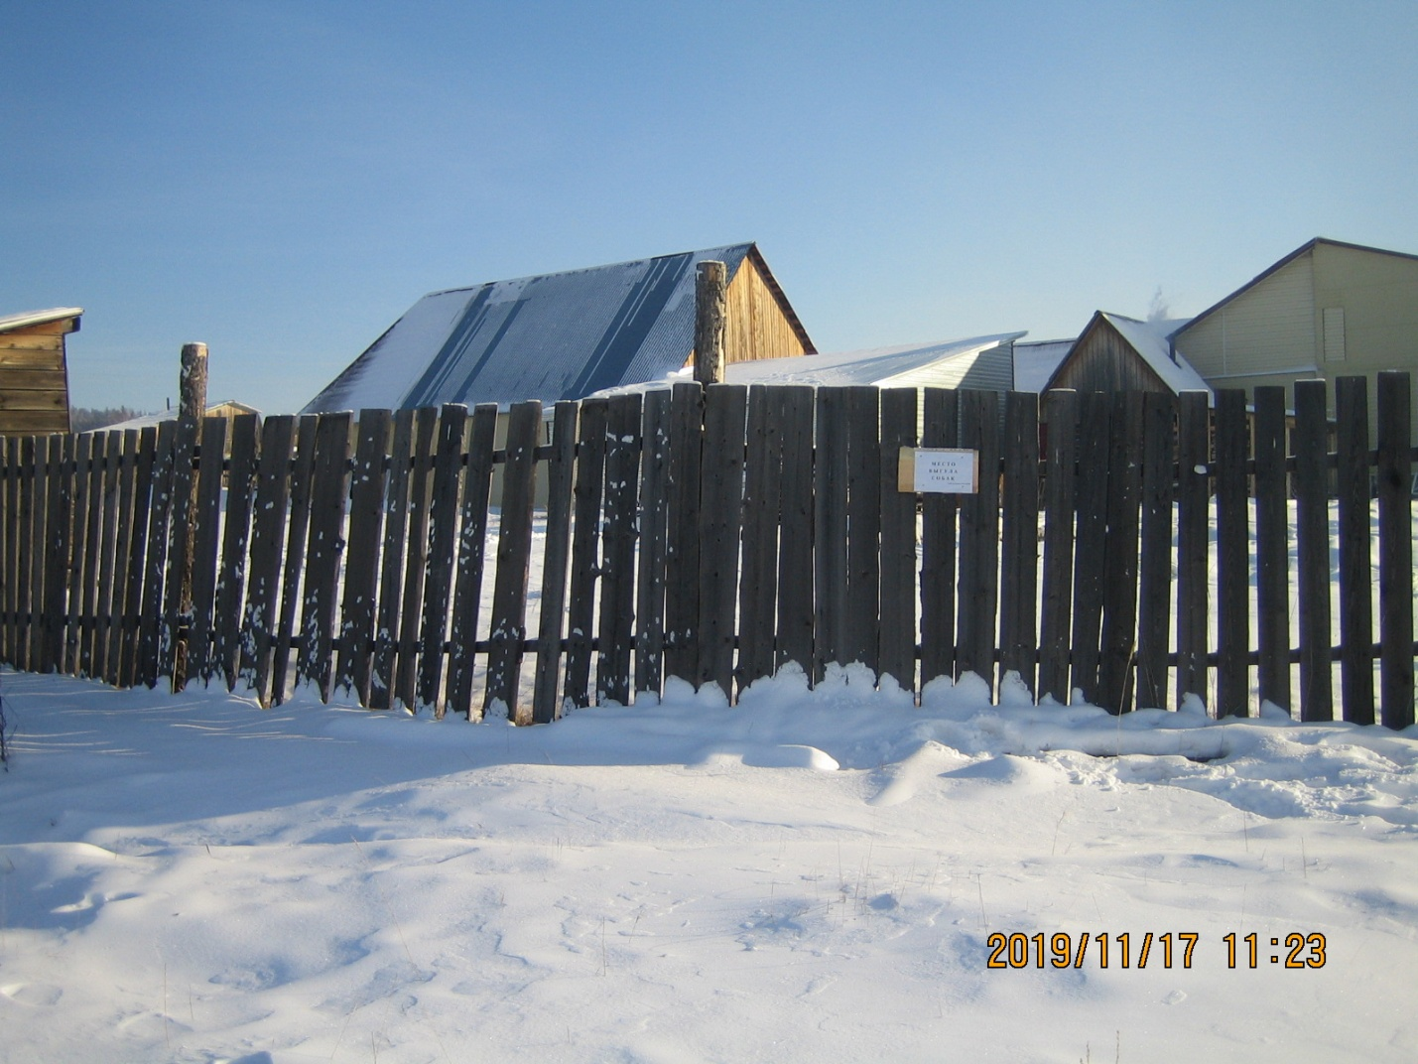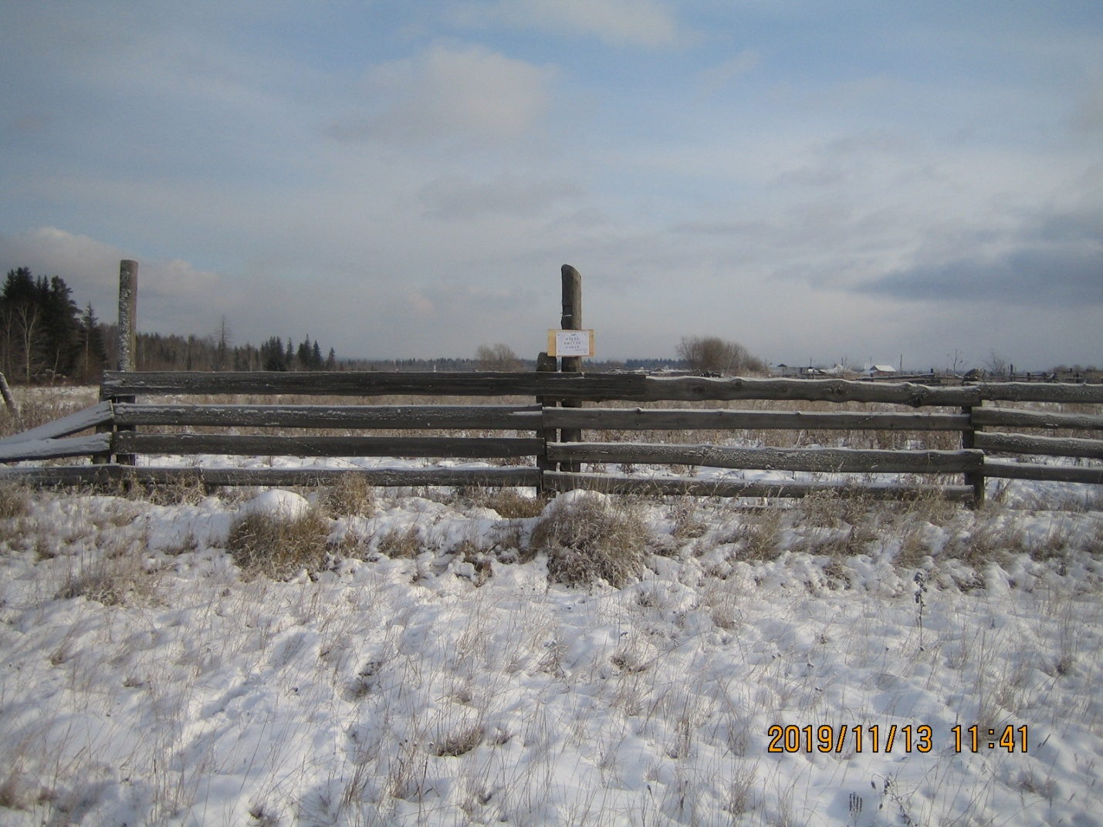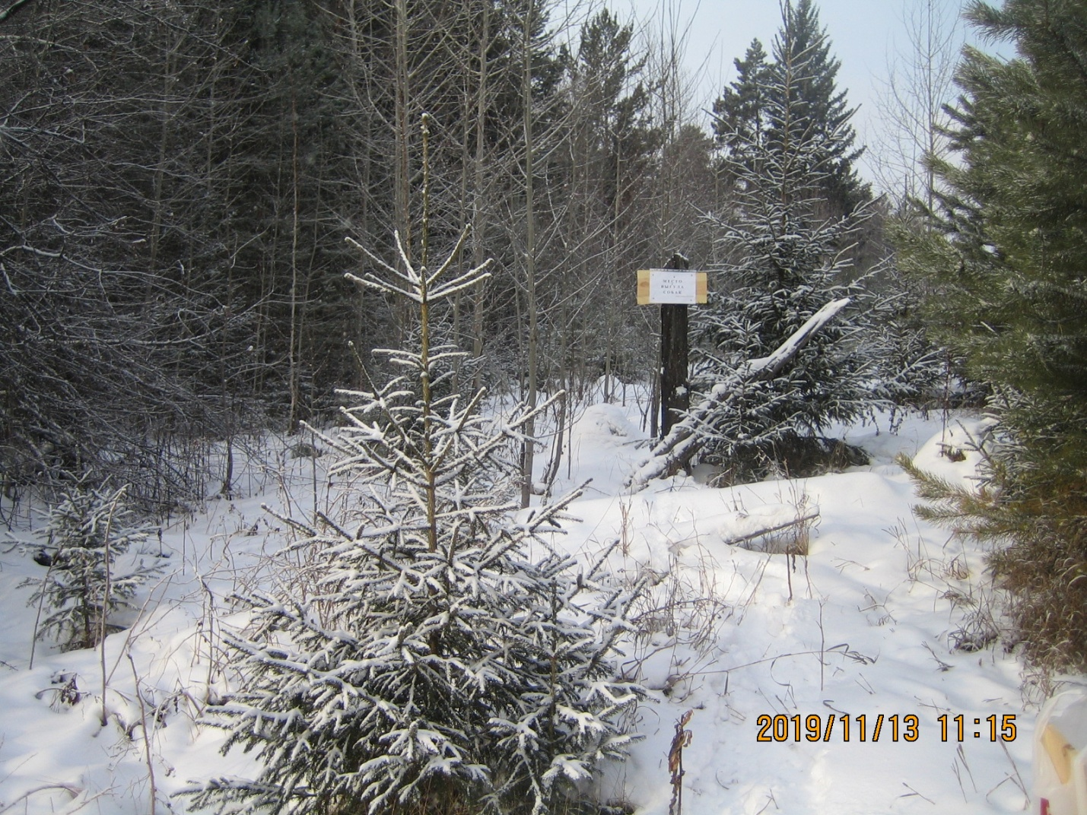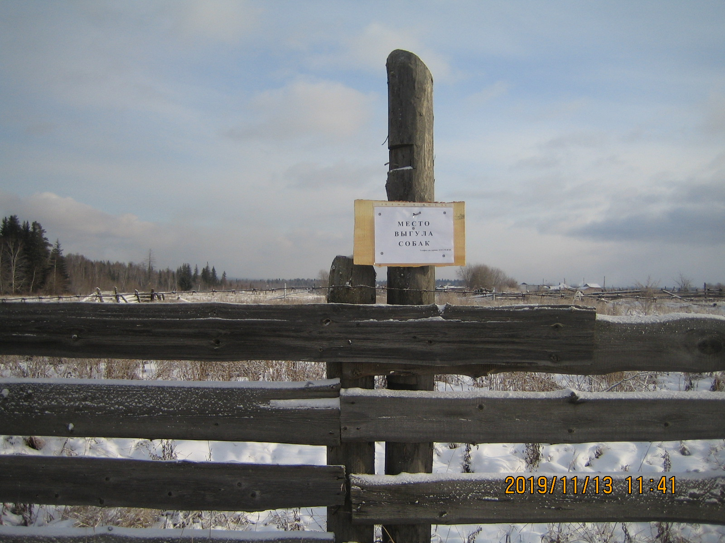**

1

4

3

**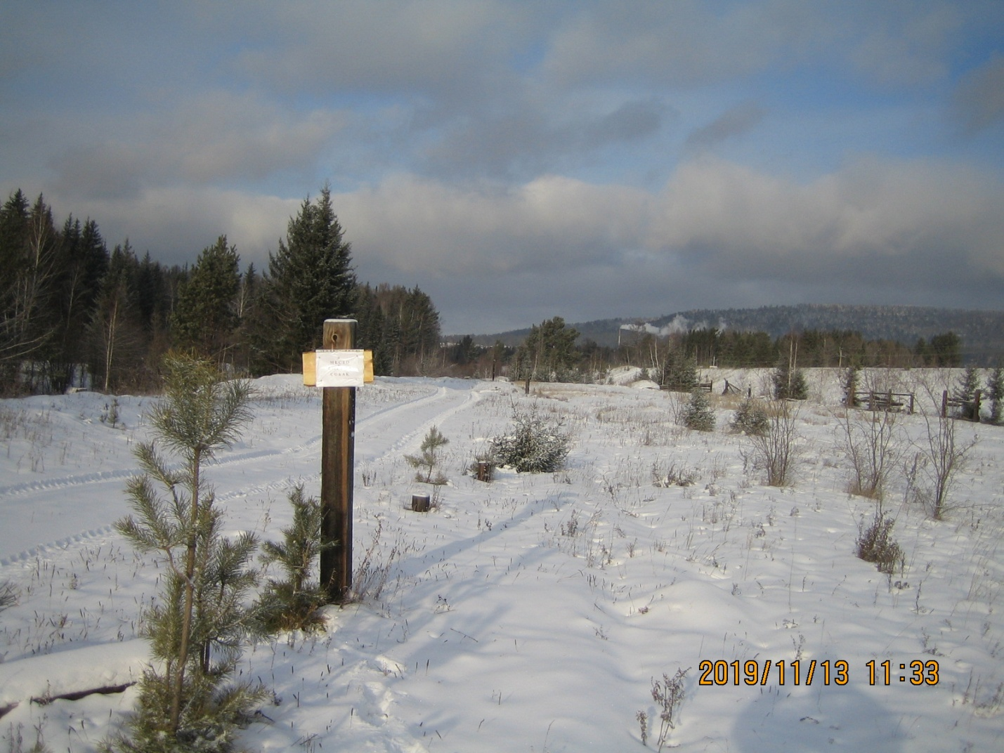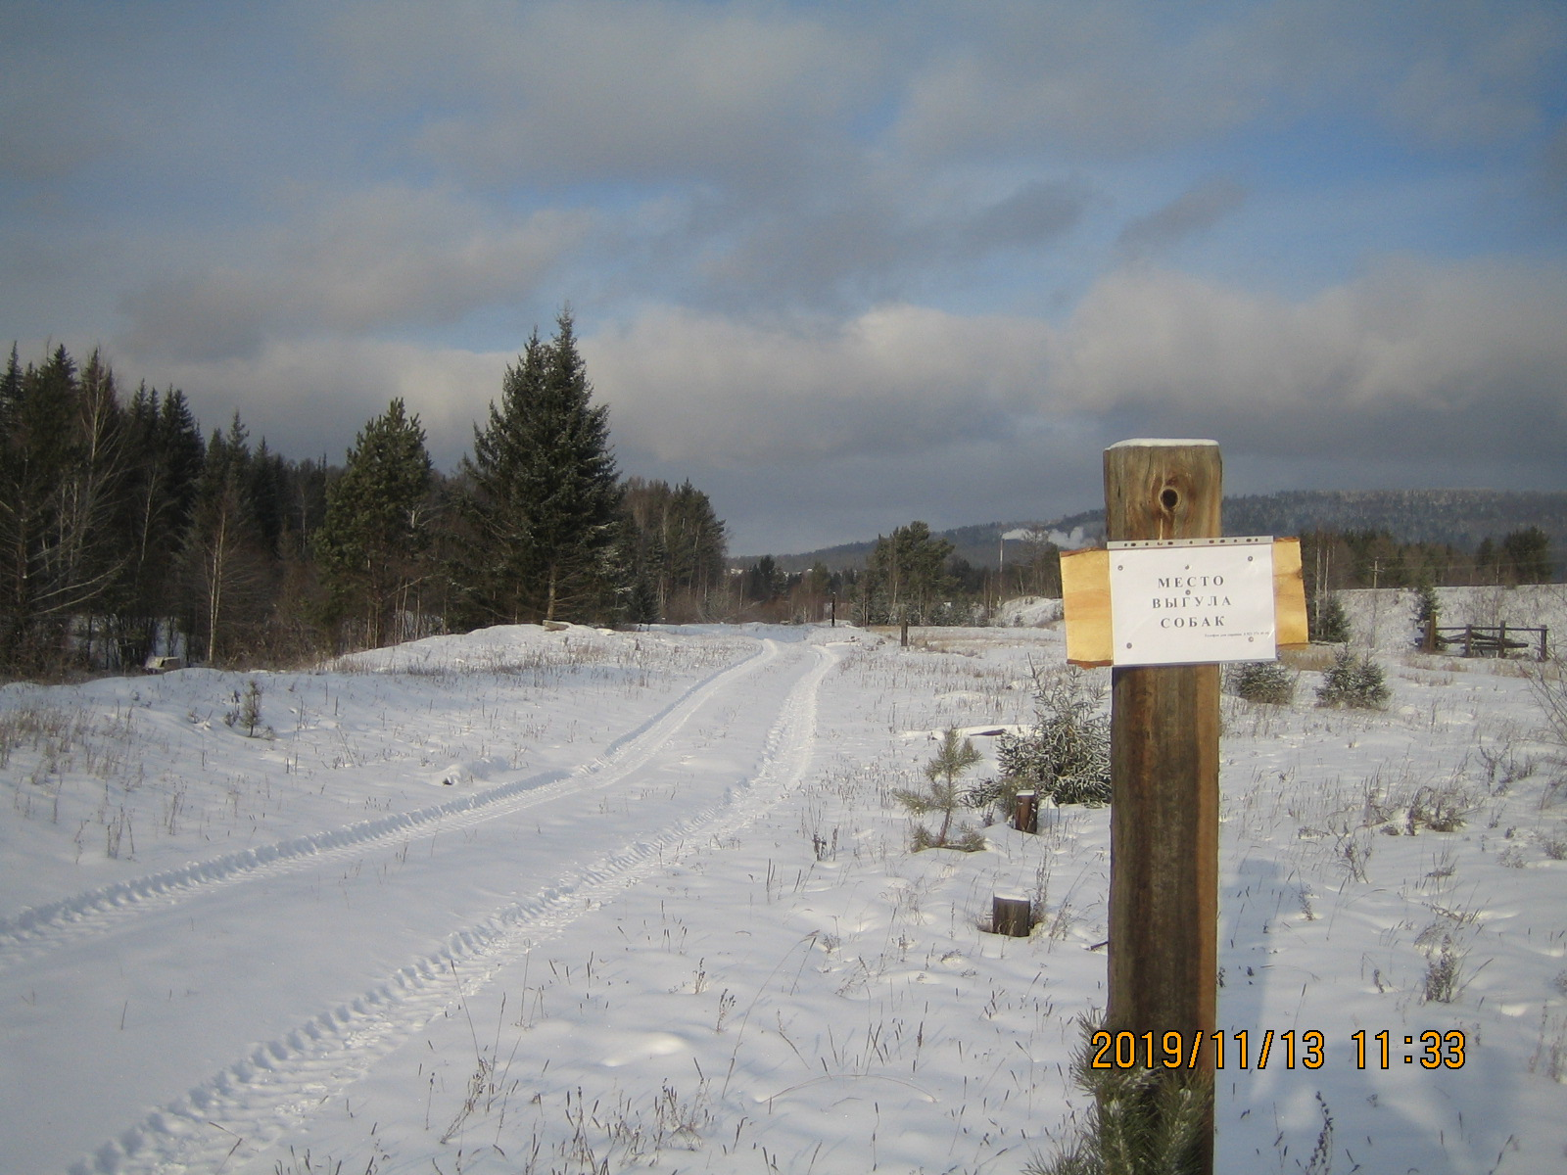**

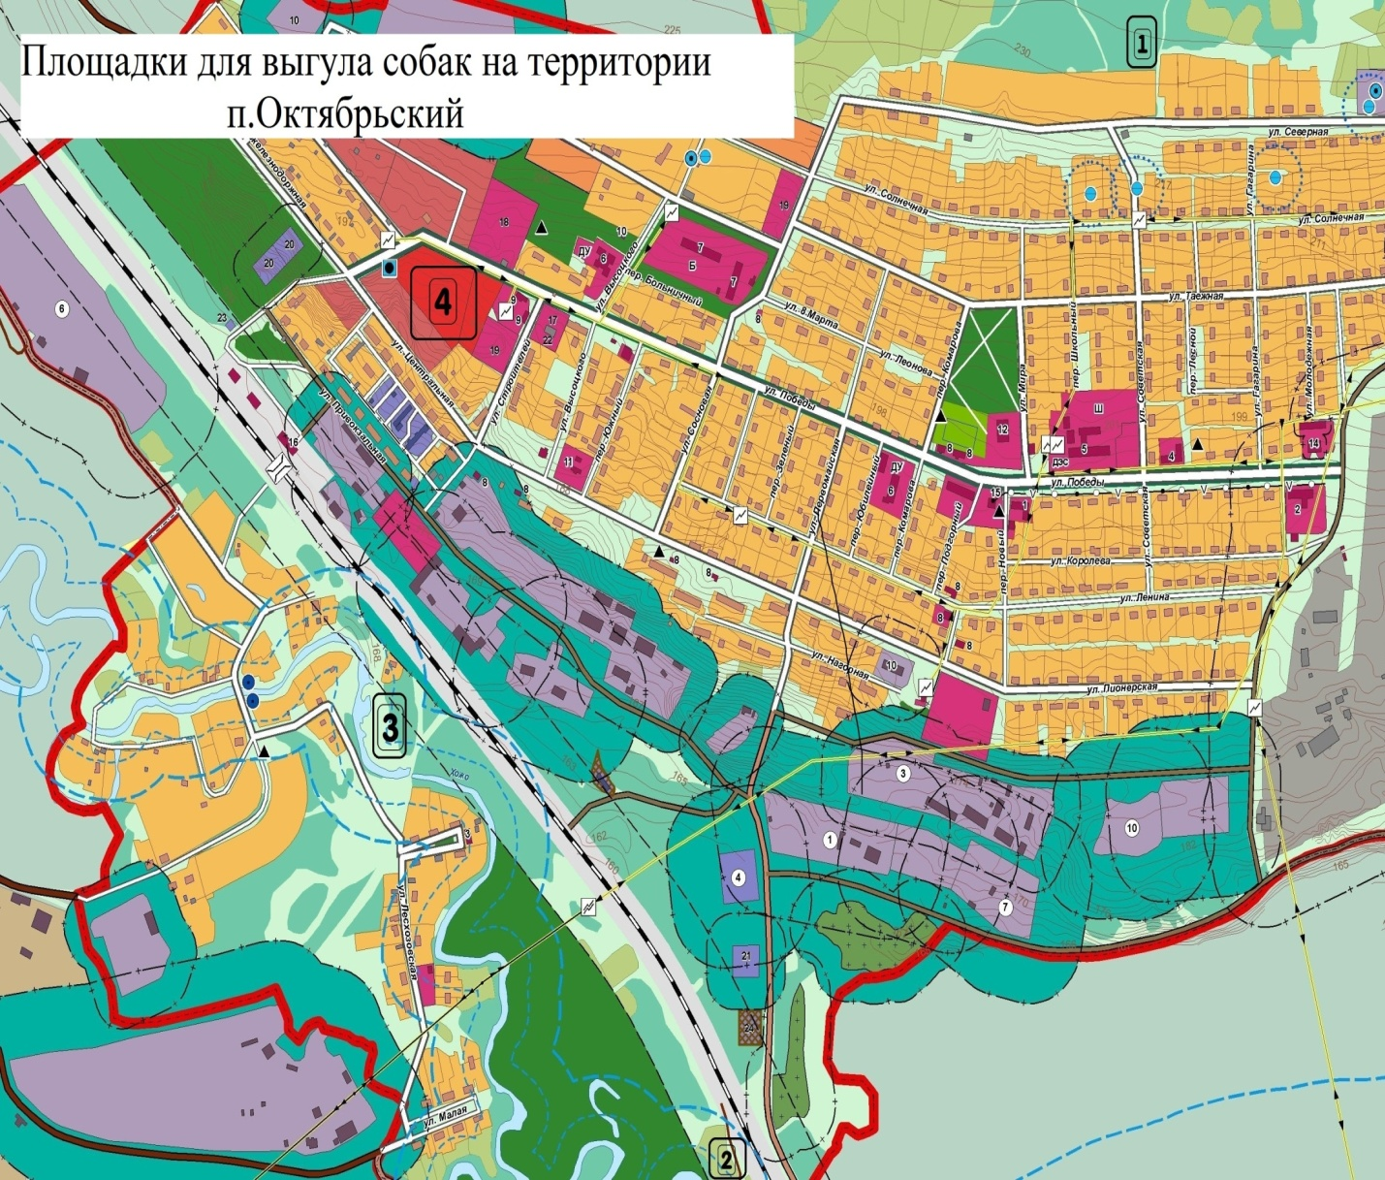

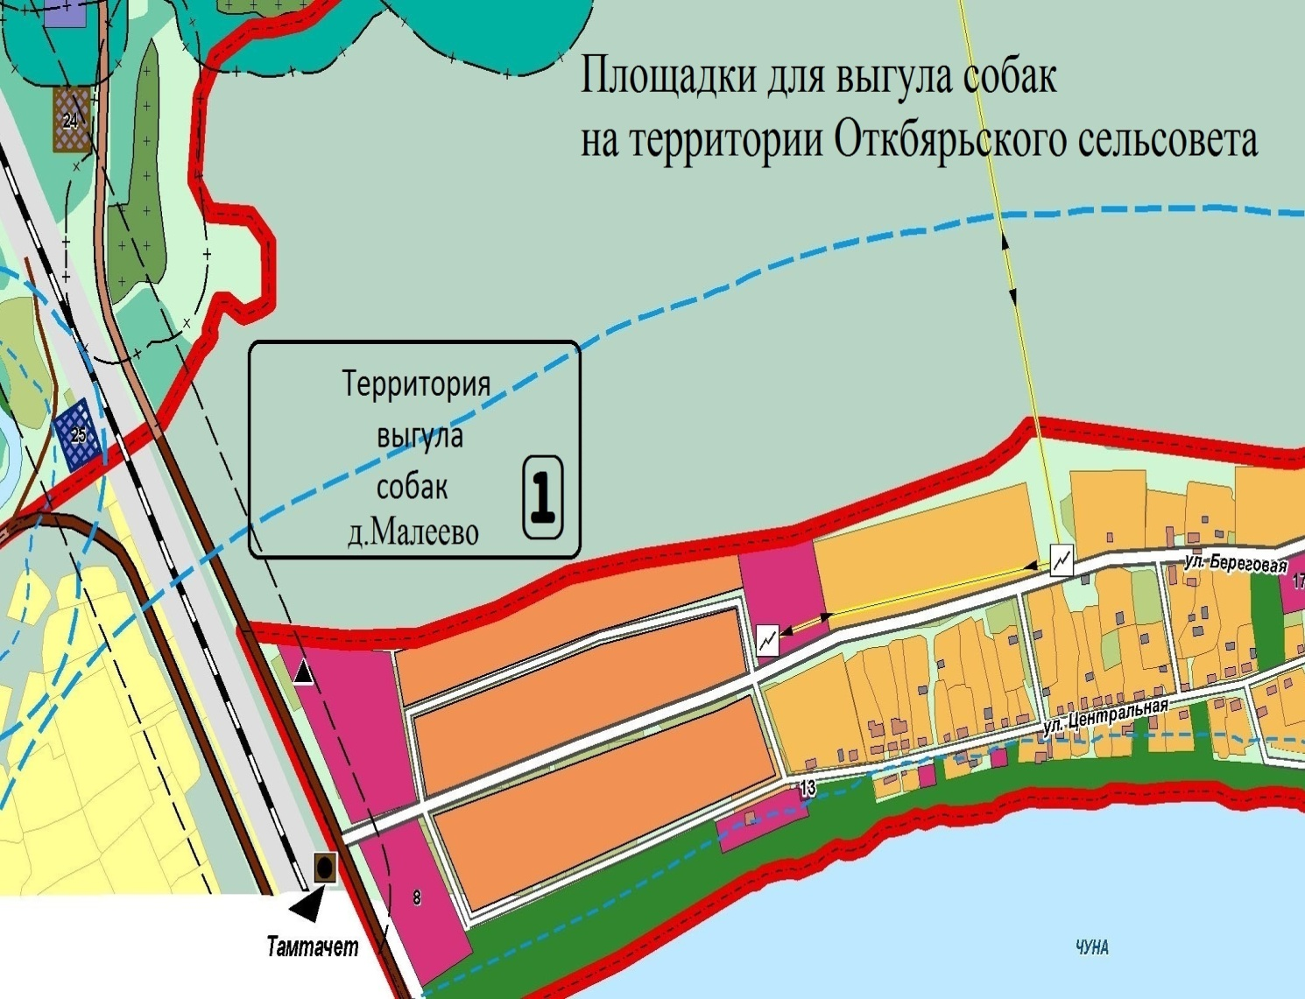

**АДМИНИСТРАЦИЯ ОКТЯБРЬСКОГО СЕЛЬСОВЕТА**

**ПОСТАНОВЛЕНИЕ**

16.12.2019 г. п.Октябрьский № 72-п

**Об утверждении муниципальной программы**

**Капитальный ремонт жилых домов муниципального жилого фонда ОКТЯБРЬСКОГО СЕЛЬСОВЕТА**

**на 2020 год**

Руководствуясь Жилищным кодексом Российской Федерации, Федеральным законом от 06.10.2003 № 131-ФЗ «Об общих принципах организации местного самоуправления в Российской Федерации», ст.7 Устава Октябрьского сельсовета

ПОСТАНОВЛЯЮ:

1. Утвердить муниципальную программу «Капитальный ремонт жилых домов муниципального жилого фонда Октябрьского сельсовета на 2020 год

2. Настоящее постановление направить на обнародование и разместить на официальном сайте администрации Октябрьского сельсовета.

3. Настоящее постановление вступает в силу с момента его обнародования.

И.о. Главы Октябрьского сельсовета Щепко С.В.

**Утверждена**

Постановлением администрации

Октябрьского сельсовета

от 16.12.2019 года № 72-п

МУНИЦИПАЛЬНАЯ ПРОГРАММА

**КАПИТАЛЬНЫЙ РЕМОНТ ЖИЛЫХ ДОМОВ МУНИЦИПАЛЬНОГО ЖИЛОГО ФОНДА**

**АДМИНИСТРАЦИИ ОКТЯБРЬСКОГО СЕЛСОВЕТА**

на 2020 год

|  |  |
| --- | --- |
| Наименование программы | муниципальная программа «Капитального ремонта жилых домов муниципального жилого фонда Октябрьского сельсовета  на 2020 год » (далее – Программа) |
| Основание и дата принятия решения о разработке программы. | необходимость сохранения на территории Октябрьского сельсовета жилого фонда. |
| Заказчик программы | администрация Октябрьского сельсовета |
| Основные разработчики  программы | администрация Октябрьского сельсовета |
| Основная цель программы | -улучшение эксплуатационных характеристик жилищного фонда в соответствии со стандартами качества, обеспечивающее гражданам безопасные и комфортные условия проживания;  -приведение состояния муниципальных жилых помещений в Октябрьского сельсовета в соответствие с действующими требованиями нормативно-технических документов;  - обеспечение сохранности и увеличения сроков эксплуатации жилищного фонда в Октябрьского сельсовета |
| Основные задачи  программы | предотвращение дальнейшего ветшания и разрушения муниципального жилого фонда;  исключение аварийных ситуаций, связанных с обрушением конструктивных элементов зданий;  сокращение числа жалоб населения |
| Сроки реализации  программы | 2020 год |
| Исполнители программы | администрация Октябрьского сельсовета |
| Объемы и источники  финансирования  программы | источник финансирования программы бюджет Октябрьского сельсовета и средства, поступающие от сбора за найм жилого помещения муниципального жилищного фонда Октябрьского сельсовета |
| Ожидаемые конечные результаты реализации программы | - улучшение технико-экономического состояния жилых домов;  - продление срока их эксплуатации;  - улучшение условий проживания граждан. |
| Система организации  контроля за исполнением  программы | текущее управление и контроль за качеством исполнения программы осуществляет: глава Октябрьского сельсовета, бухгалтерия администрации Октябрьского сельсовета,  жилищная комиссия депутатов Октябрьского сельсовета |

1. Содержание проблемы и обоснование необходимости ее решения программными методами

Настоящая Программа разработана с целью улучшения технического состояния муниципального жилого фонда и условий проживания граждан.

Одним из главных критериев качества среды проживания является степень технического состояния жилых домов. По состоянию на 01.01.2019 г. муниципальный жилищный фонд Октябрьского сельсовета составляет, 388 жилых дома, 16 многоквартирных домов что составляет 3935,6 м². Строительство муниципального жилья на территории Октябрьского сельсовета не проводилось . При обследовании жилого фонда основными направлениями для ремонта являются: кровля, очаги печного отопления, электропроводка, частичная замена деревянных конструкций здания. Причиной износа является длительный срок эксплуатации, отсутствие достаточного финансирования на проведения капитального ремонта.

2. Цели и задачи Программы

Данная Программа направлена на обеспечение улучшений технико-экономического состояния жилых домов, продление срока их эксплуатации и на обеспечение комфортных условий проживания для жителей Октябрьского сельсоета

Для достижения этой цели необходимо решение следующих задач:

-предотвратить дальнейшее ветшание и разрушение жилого фонда;

-исключить аварийные ситуации, связанные с разрушением конструктивных элементов зданий;

-сократить число жалоб и снизить социальную напряженность на территории поселения в вопросах ЖКХ.

3. Срок реализации Программы 2020 год.

4. Механизм реализации Программы

Заказчик программы является Октябрьский сельсовет. Он осуществляет распределение бюджетных средств по исполнителям программных мероприятий и несет ответственность за целевое использование выделенных средств.

Реализация Программы осуществляется на основе договоров, контрактов, заключаемых администрацией Октябрьского сельсовета с основными исполнителями программных мероприятий.

5.Планируемое ресурсное обеспечение Программы

Источниками финансирования программы являются средства местного бюджета, поступающие от сбора за найм жилого помещения муниципального жилищного фонда Октябрьского сельсовета

- 10.12 рублей за 1 м² в жилых домах с печным отоплением;

- 10.88 рублей за 1 м² в жилых домах с централизованным отоплением;

Общая стоимость Программы составляет 50 000,00 рублей.

Средства бюджета Октябрьского сельсовета на капитальный ремонт домов предоставляются на условиях безвозмездности, безвозвратности и носят целевой характер.

6. Оценка эффективности реализации Программы

В итоге реализации Программы ожидается:

- улучшение условий проживания жителей Октябрьского сельсовета;

- предотвращение попадания атмосферных осадков в жилые помещения, обеспечение противопожарной безопасности при эксплуатации электрооборудования и печного отопления;

- повышение сохранности конструктивных элементов жилых зданий;

- сохранение тепла в зимний период;

- сокращение расходов на выполнение капитального ремонта плоских кровель жилых зданий.

7. Система контроля за реализацией Программы

Текущее управление реализацией Программы осуществляет заказчик Программы-

Глава администрации Октябрьского сельсовета бухгалтерия.

- несет ответственность за реализацию Программы;

- обеспечивает действия по подготовке и реализации программных мероприятий;

- проводит конкурсы по отбору организаций всех форм собственности для выполнения мероприятий Программы;

- осуществляет контроль по целевому и эффективному использованию исполнителями Программы финансовых средств, выделенных на реализацию Программы.

8. Комплекс мер по реализации Программы

8.1. Специалисту муниципальной собственности администрации ежегодно:

8.1.1. Проводить обследование жилых домов с целью выявления объемов работ на очередной год для расчета полного объема финансовых ресурсов, необходимых на ремонтные работы;

8.1.2. Составлять ежегодно реестр объектов жилых домов, нуждающихся в ремонте, в соответствии с плановым показателем. Очередность граждан, нуждающихся в ремонте жилых помещений муниципального жилищного фонда, определяется на основании личного заявления нанимателя или членов семьи нанимателя.

8.1.3. Подавать заявку на включение в формирование бюджета Октябрьского сельсовета на объемы средств, необходимые для финансирования настоящей Программы.

8.1.4. Совместно с бухгалтерской службой проводить конкурс по отбору подрядных организаций для выполнения работ на утвержденных объектах;

8.2. Контроль за качеством и сроками выполнения работ осуществляет администрация Октябрьского сельсовета.

9. Контроль за исполнением Программы

|  |  |
| --- | --- |
| Мероприятия | Исполнитель |
| Составление сводного реестра жилых домов, для включения в программу | Специалист муниципальной собственности администрации |
| Проведение конкурсов по отбору подрядных  организаций для выполнения работ на утвержденных объектах | Бухгалтерия администрации Октябрьского сельсовета |
| Составление сводного отчета о выполнении программы по истечении года  предоставляется в Совет депутатов Октябрьского сельского Совета | Финансовый отдел администрации Октябрьского сельсовета  Специалист муниципальной собственности администрации |

Приложение к решению Октябрьского сельского Совета депутатов

от «16» декабря 2019 № 13/52

ОБЪЯВЛЕНИЕ

Решением Октябрьского сельского Совета депутатов Богучанского района Красноярского края от 16.12.2019 № 13/52 на 22 января 2020 года объявлен конкурс по отбору кандидатур на должность Главы Октябрьского сельсовета.

Приём документов от граждан, желающих принять участие в конкурсе, будет осуществляться с 18 декабря 2019 года по 16 января 2020 года в Администрации Октябрьского сельсовета, в кабинете заместителя главы Октябрьского сельсовета в рабочие дни с 9-00 до 13-00 и с 14-00 до 17-00 часов по местному времени специалистом Октябрьского сельсовета Волощук Аллой Веденеевной.

Телефон для справок: 38-525.

Для участия в конкурсе кандидат представляет лично следующие документы:

1) личное заявление на участие в конкурсе;

2) собственноручно заполненную и подписанную анкету с приложением фотографий 4 х 5 см, 3 шт.

3) паспорт или заменяющий его документ;

4) документы, подтверждающие профессиональное образование, стаж работы и квалификацию (при наличии):

-документ о профессиональном образовании;

-трудовую книжку или иной документ, подтверждающий трудовую (служебную) деятельность гражданина;

5) документ, подтверждающий предоставление Губернатору Красноярского края сведений о своих доходах, об имуществе и обязательствах имущественного характера, а также сведения о доходах, об имуществе и обязательствах имущественного характера своих супруги (супруга) и несовершеннолетних детей (указанные сведения направляются Кандидатом путем заказного почтового отправления с описью вложений или лично в уполномоченный государственный орган Красноярского края по профилактике коррупционных и иных правонарушений);

6) справку об отсутствии (наличии) судимости и (или) факта уголовного преследования либо о прекращении уголовного преследования.

Также подаются копии документов, указанных в подпунктах 3 и 4 настоящего пункта.

По желанию кандидата им могут быть представлены документы о дополнительном профессиональном образовании, о присвоении ученой степени, ученого звания, о награждении наградами и присвоении почетных званий и иные документы, характеризующие его личность, профессиональную подготовку.

В качестве конкурсного задания кандидат представляет разработанную им программу действий, направленную на улучшение социально-экономической ситуации в муниципальном образовании Октябрьский сельсовет (далее - Программа).

Программа обязательно должна содержать:

1) оценку текущего социально-экономического состояния муниципального образования Октябрьский сельсовет;

2) описание основных социально-экономических проблем муниципального образования Октябрьский сельсовет;

3) комплекс предлагаемых кандидатом мер, направленных на улучшение социально-экономического положения и решение основных проблем муниципального образования Октябрьский сельсовет;

4) предполагаемую структуру администрации Октябрьского сельсовета;

5) предполагаемые сроки реализации Программы.

Программа подписывается кандидатом и представляется Комиссии в день проведения конкурса.

При заполнении анкет руководствоваться Методическими рекомендациями по заполнению анкеты при участии в конкурсе, приеме на должность, поступлении на государственную службу Российской Федерации или муниципальную службу в Российской Федерации, разработанные управлением кадров и государственной службы Губернатора Красноярского края.

Порядок проведения конкурса, формы необходимые для участия в конкурсе документов утверждены решением Октябрьского сельского Совета депутатов от 05.10.2019 № 3/12 «Об утверждении Положения о порядке проведения конкурса по отбору кандидатур на должность Главы Октябрьского сельсовета», опубликованы в печатном издании «Вестник депутата» от 05.10.2019 № 279 и размещены на официальном сайте администрации Октябрьского сельсовета www.[oktyabrsky-adm.ru](http://oktyabrsky-adm.ru/).

С печатным изданием «Вестник депутата» можно ознакомиться в Администрации Октябрьского сельсовета.